

**中四·心语**

• **DAILY LIFEmmexport1594010006013**



↓↓↓

**/2024/10/20**

我们的主题——《美丽的秋天》

mmexport1594010011544

** 01 来园情况 **

1. **来园人数**：今天是星期一，阴天。共有19位小朋友来园，六位幼儿请假。秋天的温差比较大，要注意及时穿脱衣服，以免感冒。

**2.来园情绪：**来园的小朋友们能热情的和四位老师打招呼。

3.**来园情况：**今天需要幼儿自己拎着被子入园，大部分幼儿能做到自己的事情自己做，给你们点赞。

**重点观察记录**

|  |  |  |  |  |  |
| --- | --- | --- | --- | --- | --- |
| **序号** | **姓名** | **主动签到（⭐主动签到△需要提醒）** | **序号** | **姓名** | **主动签到（⭐主动签到△需要提醒）** |
| **1** | **张梓祎** | **△** | **14** | **徐燃** | **⭐** |
| **2** | **丁秋铭** | **⭐** | **15** | **郭静悠** | **事假** |
| **3** | **吴燚** | **感冒** | **16** | **夏一心** | **△** |
| **4** | **梁佳硕** | **⭐** | **17** | **殷颂惜** | **⭐** |
| **5** | **金文哲** | **⭐** | **18** | **顾语汐** | **⭐** |
| **6** | **刘郑勋** | **⭐** | **19** | **卢兰熙** | **⭐** |
| **7** | **张铭昊** | **事假** | **20** | **易筱曦** | **感冒** |
| **8** | **熊梓轩** | **⭐** | **21** | **王婉苏** | **⭐** |
| **9** | **程诺** | **△** | **22** | **徐旻玥** | **⭐** |
| **10** | **孙思淼** | **⭐** | **23** | **汪雪婷** | **⭐** |
| **11** | **官同羽** | **请假** | **24** | **张竹青** | **⭐** |
| **12** | **褚浩宸** | **流鼻涕** | **25** | **蔡娅宁** | **⭐** |
| **13** | **赵奕承** | **⭐** |  |  |  |

mmexport1590938236088 02户外游戏mmexport1590938236088

今天周一，大班幼儿有升旗仪式。所以我们今天观摩了大班哥哥姐姐的升旗仪式。考虑到地面比较潮湿，我们玩了大厅游戏。大厅游戏中有：摇摇马、大厅乐高墙、和两条游戏垫板。发现孩子们在游戏时比较会发现游戏新玩法，乐高墙孩子们在幼儿园接触的并不多，所以他们对于这个墙的兴趣特别浓厚，有的幼儿一直在墙边摆弄材料，探索游戏的玩法。阴雨天很多孩子都不爱主动喝水，需要教师的提醒才能及时饮水。

所有的孩子在游戏中能和同伴有商有量的开展游戏，同时在教师的提醒中，也知道玩毛毛虫的游戏要统一方向，摇摇马要拉紧扶手，轻轻的药。并且在下来的时候要告知同伴，以免受伤。能自主脱衣服的幼儿有：殷颂惜、汪雪婷、王婉苏、蔡娅宁、丁秋铭。其他的幼儿需要提醒才能穿脱衣服。

|  |  |  |
| --- | --- | --- |
| C:/Users/Lenovo/Desktop/今日动态/IMG_20241021_085547.jpgIMG_20241021_085547 | C:/Users/Lenovo/Desktop/今日动态/IMG_20241021_085603.jpgIMG_20241021_085603 | C:/Users/Lenovo/Desktop/今日动态/IMG_20241021_085609.jpgIMG_20241021_085609 |
| C:/Users/Lenovo/Desktop/今日动态/IMG_20241021_085625.jpgIMG_20241021_085625 | C:/Users/Lenovo/Desktop/今日动态/IMG_20241021_085633.jpgIMG_20241021_085633 | C:/Users/Lenovo/Desktop/今日动态/IMG_20241021_085658.jpgIMG_20241021_085658 |

**特别提醒：**

1.天气渐冷，有的幼儿穿的衣服比较多，还是以适宜幼儿运动为主。

2.及时提醒幼儿根据自己的出汗量，穿脱外套，有需要及时喝水小便。

3.个别幼儿的水杯中的水较烫：程诺、赵弈承、刘郑勋、卢兰熙，明天家长可注意一下放进水杯的水温，避免孩子烫伤。

mmexport1590938236088 03集体活动mmexport1590938236088

* **社会活动：《秋天的秘密》**

随着季节的交替，天气逐渐转凉，秋天已然来到了我们的身边。树林变得多姿多彩，呈现出五彩的颜色，有的树叶逐渐从树上往下掉；许多水果成熟了，孩子们吃到了各种各样的水果；菊花开放，色彩斑斓；田野里的水稻成熟了，变得金黄一片；萝卜、豆类等农作物也成熟了，农民在忙着收获呢。孩子们的穿着也有变化，都穿上了秋衣。

孩子在小班的时候学过《秋叶飘》，对秋天有初步的感知经验。许多家长经常带孩子到开放性公园游玩，观察到大树、花朵、小草的变化，在散步中也感受到幼儿园树木的变化。他们都知道穿的衣服也比以前多了，但这些发现并没能用完整的语言或其他形式表现出来。本次活动主要是利用搜集的资料讲述自己在秋天的发现。通过幼儿的自主表达，发下对于中班上的孩子来说，还是照片比较有印象的，能大胆表述自己的发现。最后通过梳理出来，我们发现了秋天的植物、和瓜果蔬菜的变化。

|  |  |  |
| --- | --- | --- |
| C:/Users/Lenovo/Desktop/今日动态/IMG_20241021_095542.jpgIMG_20241021_095542 | C:/Users/Lenovo/Desktop/今日动态/IMG_20241021_095756.jpgIMG_20241021_095756 | C:/Users/Lenovo/Desktop/今日动态/IMG_20241021_100006.jpgIMG_20241021_100006 |

mmexport1590938236088 04区域游戏mmexport1590938236088

|  |  |  |
| --- | --- | --- |
| C:/Users/Lenovo/Desktop/今日动态/IMG_20241021_153954.jpgIMG_20241021_153954 | C:/Users/Lenovo/Desktop/今日动态/IMG_20241021_154004.jpgIMG_20241021_154004 | C:/Users/Lenovo/Desktop/今日动态/IMG_20241021_154029.jpgIMG_20241021_154029 |
| 益智区中很多游戏都是幼儿玩的比较多的，例如今天孩子们选择的拼图、吸吸乐和巧虎观察力的游戏，都是幼儿在游戏中能体验到合作和竞赛的快乐。 | 地面建构区中徐旻玥和夏一心要搭建一座链接的城堡，在建构之前，有一片积木倒地了，所以三个人先把积木收拾了一下，速度和动作还是比较快的。 | 万能工匠的幼儿利用区域中的零件，拼搭一些比较日常中常见的交通工具。今天蔡娅宁和汪雪婷是想尝试建构一架小火车，两位幼儿能合理使用材料，尝试自主搭建。 |
| C:/Users/Lenovo/Desktop/今日动态/IMG_20241021_154926.jpgIMG_20241021_154926 | C:/Users/Lenovo/Desktop/今日动态/IMG_20241021_154920.jpgIMG_20241021_154920 | C:/Users/Lenovo/Desktop/今日动态/IMG_20241021_154935.jpgIMG_20241021_154935 |
| 美工区中熊梓轩和梁佳硕都是都选择使用黏土制作作品，梁佳硕利用蓝色的黏土制作了海洋生物，有魔鬼鱼、大鲸鱼和一些不知道的生物，形状相似但是还要再生动一些。 | 吴燚在桌面建构选择了磁力片，对于各种形状幼儿已经熟悉，但是磁力片还是需要提供支架性的环境，让幼儿知道磁力片怎么使用？环境中可以思考如何体现。 | 图书区中孙思邈和壮壮两位小朋友一起看书，每个人拿了一本看。壮壮拿了一本书翻了一遍就换了书，之后张老师要求他和我们讲一遍，所以第二本书看的比较认真，而且能大致看画面。 |

mmexport1590938236088 05生活活动mmexport1590938236088

1.午餐/点心情况

今日午餐：玉米饭，百叶卷肉、清炒生菜。今天我们有家长陪餐，而且的饭菜量比较大，所以孩子的饭菜量比较多。吃饭的速度比较慢，极个别幼儿不喜欢吃生菜，希望后期通过教师的引导能稍微改善一些。

本周是第三周在幼儿园用筷子，大部分幼儿都能尝试使用筷子，并且大部分幼儿使用筷子的时候，能保持桌面整洁和干净。我们通过和幼儿商议，决定在午点的时候尝试所有的幼儿都用筷子吃，孩子们还是进步很大的。有的幼儿在家没有进行尝试，希望通过在午点时候的练习，早日尝试使用筷子。

今日幼儿需要自己拿着被子入园，班级大部分幼儿能自己的事情自己做，而且能正确使用老师教了方法。

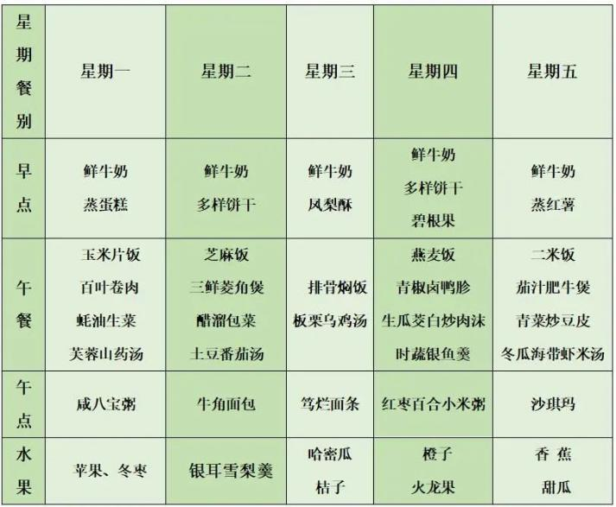 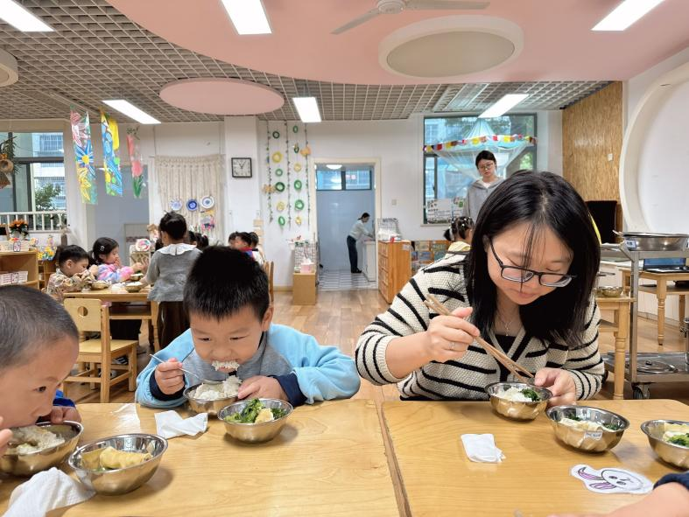

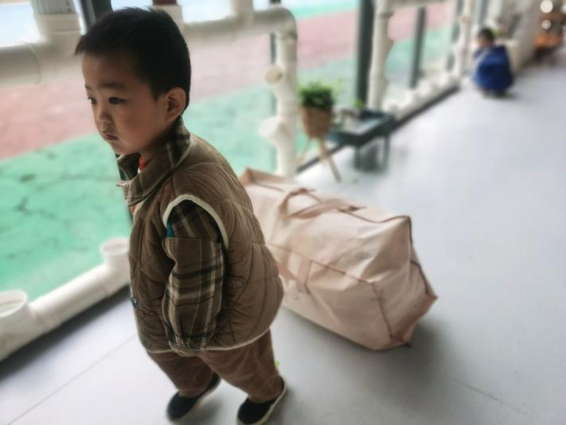 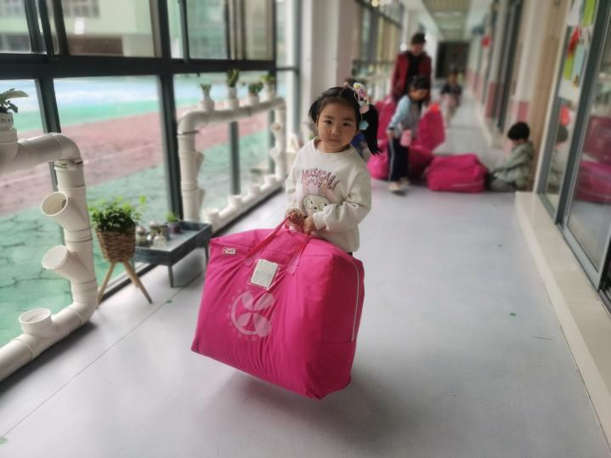

2.午睡情况

今天**丁秋铭、梁佳硕、熊梓轩、程诺、徐燃、夏一心、殷颂惜、徐旻玥、汪雪婷、蔡娅宁、孙思邈、金文哲、王婉苏、吴燚、赵奕承、卢兰熙、顾语汐**能够在1:00前入睡。有的孩子出汗比较多，在巡视过程中还需要给孩子适当增减被子。建议家长下周还是给幼儿带薄被子。

** 06温馨提示 **

★**1.孩子来园时,尽量给孩子穿宽松的衣服、鞋子,并检查自己的孩子是否带危险物品如:如扣子、刀子、小球等,以确保孩子的安全。**

**★2.天气渐冷，所有幼儿都穿着外套来园。家长在家可以告知幼儿，运动的时候如有出汗可以及时脱衣。**

**★3.最近的天气早晚温差比较大，可以多给幼儿喝水，预防感冒。如果幼儿有何不适，要及时与教师联系，以免交叉感染。**

**谢谢大家的支持与配合！**

**—END—**

在一起的点滴都值得记录

**mmexport1591077507835**